实验题目：队列的操作

实验内容：队列的创建、入队、出队、清空队列操作

实验流程：

1创建一个容量为N的队列

2将N个元素入队

3打印队列的各元素

4让队首元素出队

5出队后的队列元素

6清空队列.

实验环境：

Win10

DevCpp

代码内容：

#include <stdio.h>

#include <stdlib.h>

#define SIZE 100

typedef struct node

{

int *base;

int front;

int rear;

}Node;

int InitNode(Node *p)

{

p->base=(int *)malloc(SIZE*sizeof(int));

if(!p->base)

return 0;

p->front=p->rear=0;

return 1;

}

int insert(Node *p,int e)

{

if((p->rear+1)%SIZE==p->front)

{

printf("队列已满，插入失败！！\n");

return 0;

}

else

{

p->base[p->rear]=e;

p->rear=(p->rear+1)%SIZE;

}

return 1;

}

int delelem(Node *p)

{

if(p->front==p->rear)

{

printf("队列为空，删除失败！！！\n");

return 0;

}

else

p->front=(p->front+1)%SIZE;

return 1;

}

int getHead(Node *p)

{

if(p->front==p->rear)

{

printf("队列为空！！");

exit(0);

}

else

return p->base[p->front];

}

void clear(Node *p)

{

p->rear=p->front=0;

if(p->rear==0&&p->front==0)

printf("队列已清空！！\n");

}

void print(Node *p)

{

int s;

if(p->rear==p->front)

{

printf("队列为空！！\n");

exit(0);

}

s=p->front;

printf("队列中各元素如下:\n");

while(s!=p->rear)

{

printf("%d ",p->base[s]);

s++;

}

printf("\n");

}

int main()

{

Node p;

int m,i,a,b;

InitNode(&p);

printf("请输入队列的长度:");

scanf("%d",&m);

printf("请输入%d个元素:\n",m);

for(i=0;i<m;i++)

{

scanf("%d",&a);

insert(&p,a);

}

print(&p);

b=getHead(&p);

printf("队首元素:%d\n",b);

delelem(&p);

printf("删除队首元素后,");

print(&p);

clear(&p);

return 0;

}

运行截图：

**创建队列和入队：**

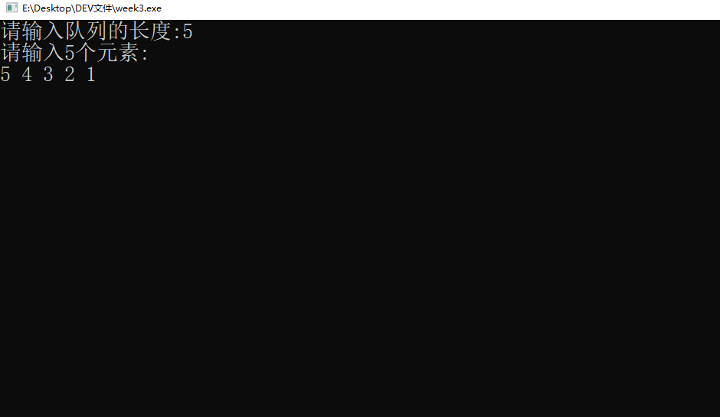

**出队和清空队列：**

